以图释纪，根据廉洁自律准则和党纪处分条例对图片中的行为进行分析并提出处理意见。

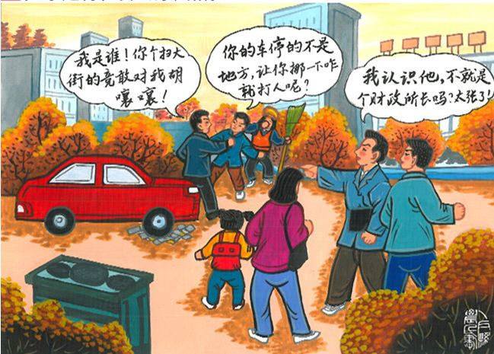
答题要点：图片中的行为时错误的，严重违背了社会公序良俗，根据《中国共产党纪律处分条例》第一百二十八条 违背社会公序良俗，在公共场所有不当行为，造成不良影响的，给予警告或者严重警告处分；情节较重的，给予撤销党内职务或者留党察看处分；情节严重的，给予开除党籍处分。
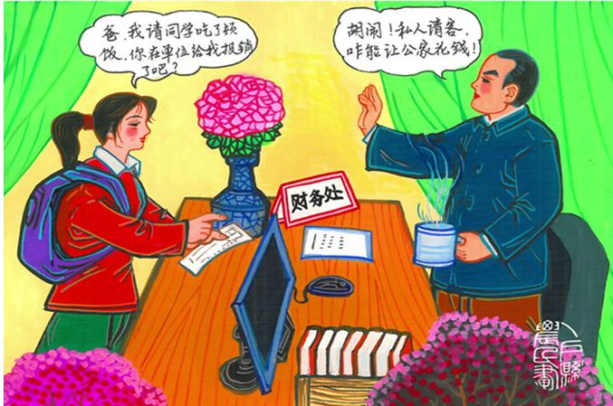
答题要点：图片中公职人员的行为是对的。根据《中国共产党廉洁自律准则》党员廉洁自律规范第一条 坚持公私分明，先公后私，克己奉公。
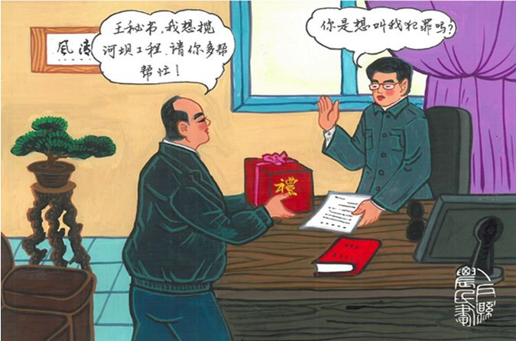
答题要点:图片中公职人员的行为是正确的。依据《中国共产党廉洁自律准则》党员廉洁自律规范第二条.坚持崇廉拒腐，清白做人，干净做事。
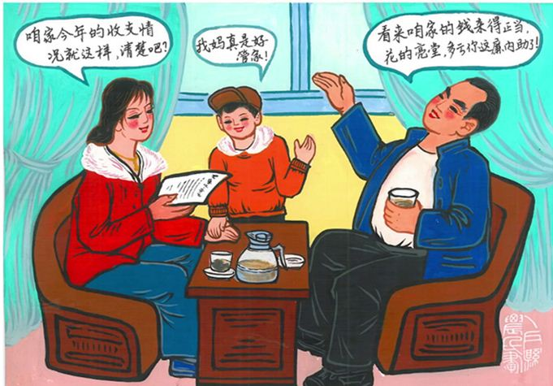
答题要点：正确，依据《中国共产党廉洁自律准则》党员领导干部廉洁自律规范第八条.廉洁齐家，自觉带头树立良好家风。
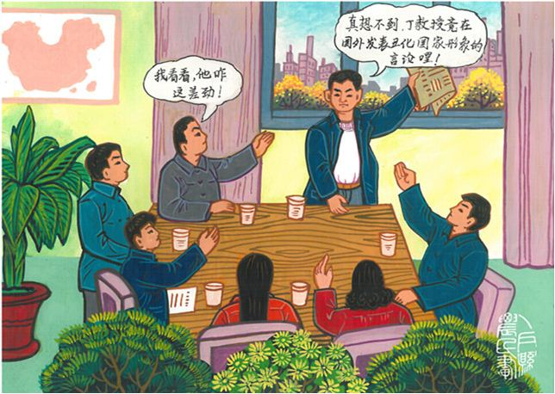
答题要点：严谨公开发表违背四项基本原则，违背、歪曲党的改革开放决策，或者其他有严重政治问题的文章、演说、宣言、声明等的；妄议中央大政方针，破坏党的集中统一的；丑化党和国家形象，或者诋毁、诬蔑党和国家领导人，或者歪曲党史、军史的。有上列行为之一，情节较轻的，给予警告或者严重警告处分；情节较重的，给予撤销党内职务或者留党察看处分；情节严重的，给予开除党籍处分。

答题要点：《中国共产党纪律处分条例》第六章对违反政治纪律行为的处分，第48条严禁组织、参加反对党的基本理论、基本路线、基本纲领、基本经验、基本要求或者重大方针政策的集会、游行、示威等活动，造成严重不良影响的，对策划者、组织者和骨干分子，给予开除党籍处分。
对其他参加人员或者以提供信息、资料、财物、场地等方式支持上述活动者，情节较轻的，给予警告或者严重警告处分；情节较重的，给予撤销党内职务或者留党察看处分；情节严重的，给予开除党籍处分。
对不明真相被裹挟参加，经批评教育后确有悔改表现的，可以免予处分或者不予处分。
未经组织批准参加其他集会、游行、示威等活动，情节较轻的，给予警告或者严重警告处分；情节较重的，给予撤销党内职务或者留党察看处分；情节严重的，给予开除党籍处分。
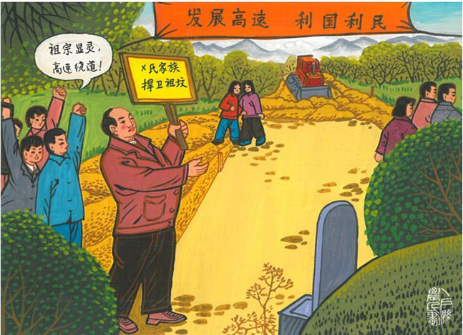
答题要点：《中国共产党纪律处分条例》第六章对违反政治纪律行为的处分，第55条组织、利用宗教活动反对党的路线、方针、政策和决议，破坏民族团结的，对策划者、组织者和骨干分子，给予留党察看或者开除党籍处分。
对其他参加人员，情节较轻的，给予警告或者严重警告处分；情节较重的，给予撤销党内职务或者留党察看处分；情节严重的，给予开除党籍处分。
对不明真相被裹挟参加，经批评教育后确有悔改表现的，可以免予处分或者不予处分。
有其他违反党和国家宗教政策的行为，情节较轻的，给予警告或者严重警告处分；情节较重的，给予撤销党内职务或者留党察看处分；情节严重的，给予开除党籍处分。
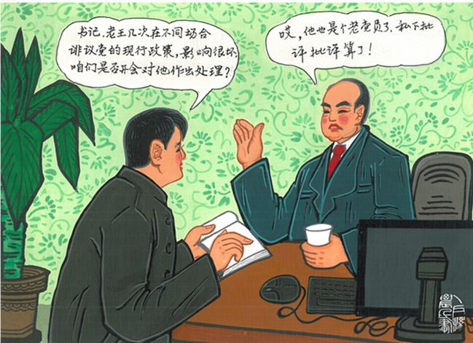
答题要点：严禁党员领导干部对违反政治纪律和政治规矩等错误思想和行为放任不管，搞无原则一团和气。根据《中国共产党纪律处分条例》第六章对违反政治纪律行为的处分，第61条严禁党员领导干部对违反政治纪律和政治规矩等错误思想和行为放任不管，搞无原则一团和气，造成不良影响的，给予警告或者严重警告处分；情节严重的，给予撤销党内职务或者留党察看处分。
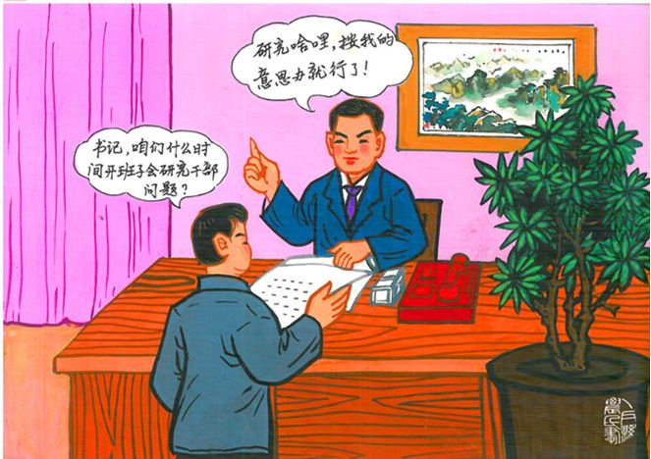
答题要点：严禁违反民主集中制原则，拒不执行或者擅自改变党组织作出的重大决定，或者违反议事规则，个人或者少数人决定重大问题的，根据《中国共产党纪律处分条例》第七章对违反组织纪律行为的处分，第63条给予警告或者严重警告处分；情节严重的，给予撤销党内职务或者留党察看处分。
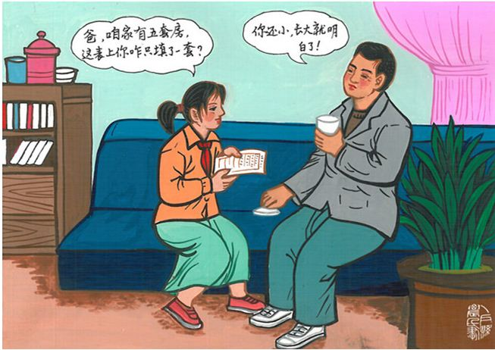
答题要点：根据《中国共产党纪律处分条例》第七章对违反组织纪律行为的处分，第六十七条有下列行为之一，情节较重的，给予警告或者严重警告处分：
（一）违反个人有关事项报告规定，不报告、不如实报告的；
（二）在组织进行谈话、函询时，不如实向组织说明问题的；
（三）不如实填报个人档案资料的。
篡改、伪造个人档案资料的，给予严重警告处分；情节严重的，给予撤销党内职务或者留党察看处分。
隐瞒入党前严重错误的，一般应当予以除名；对入党后表现尚好的，给予严重警告、撤销党内职务或者留党察看处分。
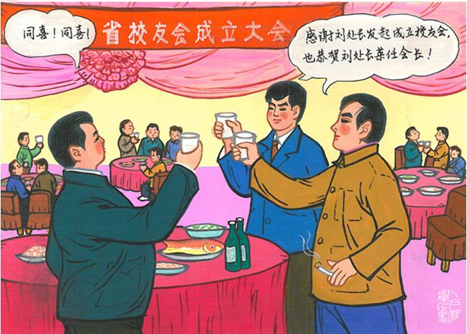
答题要点：严禁党员领导干部违反有关规定组织、参加自发成立的老乡会、校友会、战友会等。根据《中国共产党纪律处分条例》第七章对违反组织纪律行为的处分，第68条党员领导干部违反有关规定组织、参加自发成立的老乡会、校友会、战友会等，情节严重的，给予警告、严重警告或者撤销党内职务处分。
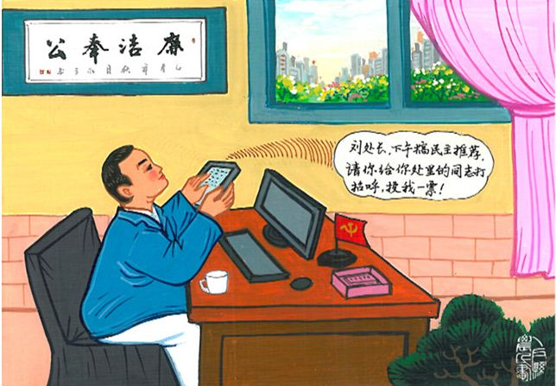
答题要点：严禁在民主推荐、民主测评、组织考察和党内选举中搞拉票、助选等非组织活动的；在法律规定的投票、选举活动中违背组织原则搞非组织活动，组织、怂恿、诱使他人投票、表决的；在选举中进行其他违反党章、其他党内法规和有关章程活动的。
根据《中国共产党纪律处分条例》第七章对违反组织纪律行为的处分，第72条有以上行为之一的，给予警告或者严重警告处分；情节较重的，给予撤销党内职务或者留党察看处分；情节严重的，给予开除党籍处分：
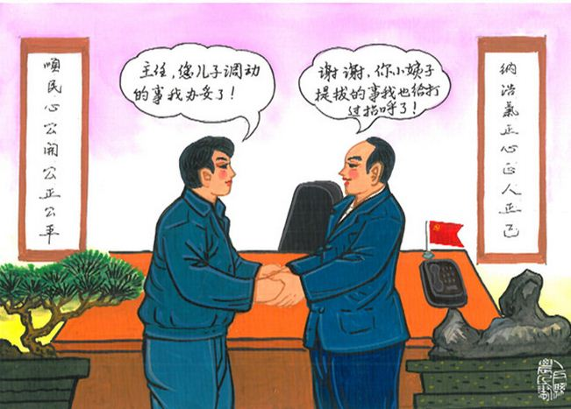
答题要点：严禁相互利用职权或者职务上的影响为对方及其配偶、子女及其配偶等亲属、身边工作人员和其他特定关系人谋取利益搞权权交易。根据《中国共产党纪律处分条例》第八章对违反廉洁纪律行为的处分，第81条相互利用职权或者职务上的影响为对方及其配偶、子女及其配偶等亲属、身边工作人员和其他特定关系人谋取利益搞权权交易的，给予警告或者严重警告处分；情节较重的，给予撤销党内职务或者留党察看处分；情节严重的，给予开除党籍处分。
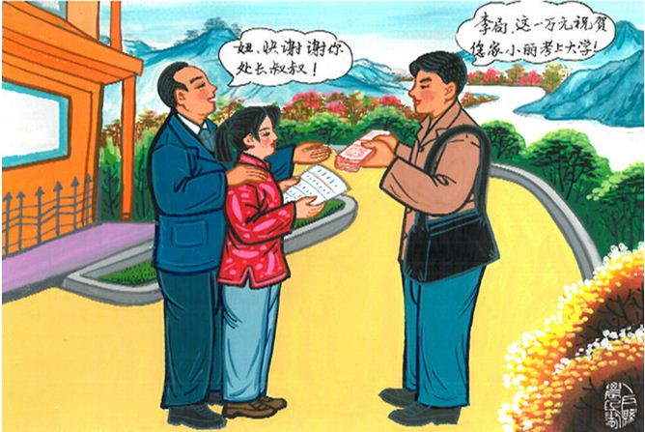
答题要点：严禁收受可能影响公正执行公务的礼品、礼金、消费卡等，严禁向从事公务的人员及其配偶、子女及其配偶等亲属和其他特定关系人赠送明显超出正常礼尚往来的礼品、礼金、消费卡等。
根据《中国共产党纪律处分条例》第八章对违反廉洁纪律行为的处分，第83条收受可能影响公正执行公务的礼品、礼金、消费卡等，情节较轻的，给予警告或者严重警告处分；情节较重的，给予撤销党内职务或者留党察看处分；情节严重的，给予开除党籍处分。收受其他明显超出正常礼尚往来的礼品、礼金、消费卡等的，依照前款规定处理。
第84条向从事公务的人员及其配偶、子女及其配偶等亲属和其他特定关系人赠送明显超出正常礼尚往来的礼品、礼金、消费卡等，情节较重的，给予警告或者严重警告处分；情节严重的，给予撤销党内职务或者留党察看处分。
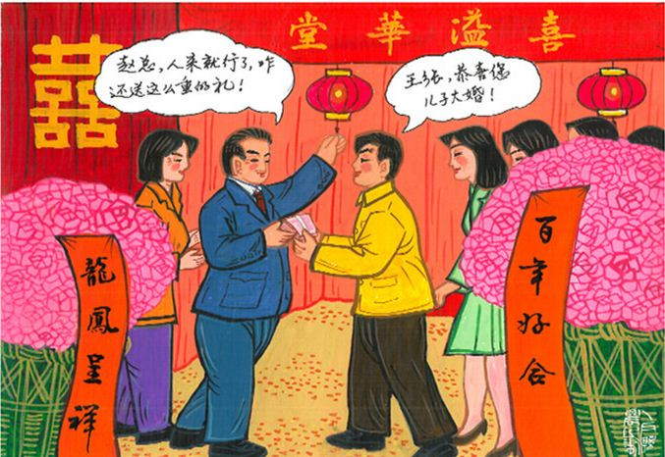
答题要点：严禁利用职权或者职务上的影响操办婚丧喜庆事宜，借机敛财或者有其他侵犯国家、集体和人民利益行为。
根据《中国共产党纪律处分条例》第八章对违反廉洁纪律行为的处分，第85条利用职权或者职务上的影响操办婚丧喜庆事宜，在社会上造成不良影响的，给予警告或者严重警告处分；情节严重的，给予撤销党内职务处分。在操办婚丧喜庆事宜中，借机敛财或者有其他侵犯国家、集体和人民利益行为的，依照前款规定从重或者加重处分，直至开除党籍。
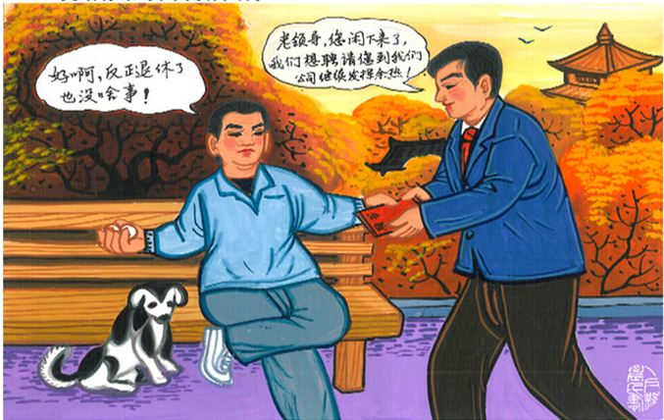
答题要点：严禁党员领导干部离职或者退（离）休后违反有关规定接受原任职务管辖的地区和业务范围内的企业和中介机构的聘任，或者个人从事与原任职务管辖业务相关的营利活动。根据《中国共产党纪律处分条例》第八章对违反廉洁纪律行为的处分，第85条党员领导干部离职或者退（离）休后违反有关规定接受原任职务管辖的地区和业务范围内的企业和中介机构的聘任，或者个人从事与原任职务管辖业务相关的营利活动的，情节较轻的，给予警告或者严重警告处分；情节较重的，给予撤销党内职务处分；情节严重的，给予留党察看处分。
党员领导干部离职或者退（离）休后违反有关规定担任上市公司、基金管理公司独立董事、独立监事等职务，情节较轻的，给予警告或者严重警告处分；情节较重的，给予撤销党内职务处分；情节严重的，给予留党察看处分。
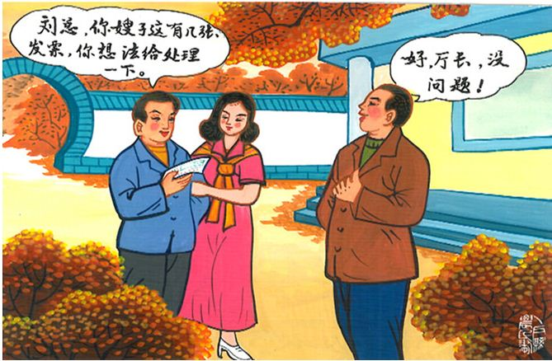
答题要点：严禁利用职权或者职务上的影响，将本人、配偶、子女及其配偶等亲属应当由个人支付的费用，由下属单位、其他单位或者他人支付、报销。根据《中国共产党纪律处分条例》第八章对违反廉洁纪律行为的处分，第94条利用职权或者职务上的影响，侵占非本人经管的公私财物，或者以象征性地支付钱款等方式侵占公私财物，或者无偿、象征性地支付报酬接受服务、使用劳务，情节较轻的，给予警告或者严重警告处分；情节较重的，给予撤销党内职务或者留党察看处分；情节严重的，给予开除党籍处分。
利用职权或者职务上的影响，将本人、配偶、子女及其配偶等亲属应当由个人支付的费用，由下属单位、其他单位或者他人支付、报销的，依照前款规定处理。
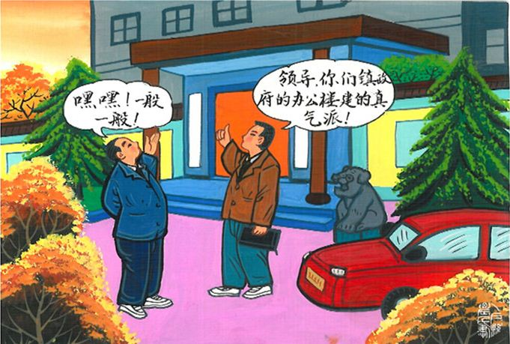
答题要点：严禁违反办公用房管理规定，决定或者批准兴建、装修办公楼、培训中心等楼堂馆所，超标准配备、使用办公用房；用公款包租、占用客房或者其他场所供个人使用。根据《中国共产党纪律处分条例》第八章对违反廉洁纪律行为的处分，第102条违反办公用房管理规定，有下列行为之一，对直接责任者和领导责任者，情节较重的，给予警告或者严重警告处分；情节严重的，给予撤销党内职务处分：
（一）决定或者批准兴建、装修办公楼、培训中心等楼堂馆所，超标准配备、使用办公用房的；
（二）用公款包租、占用客房或者其他场所供个人使用的。
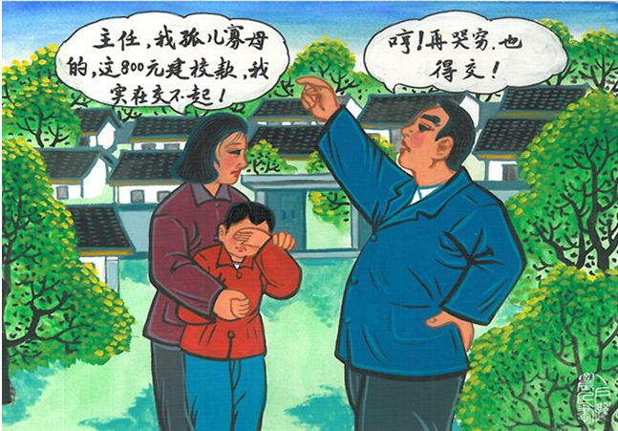
答题要点：严禁超标准、超范围向群众筹资筹劳、摊派费用，加重群众负担；违反有关规定扣留、收缴群众款物或者处罚群众；克扣群众财物，或者违反有关规定拖欠群众钱款；在管理、服务活动中违反有关规定收取费用；在管理、服务活动中违反有关规定收取费用。
根据《中国共产党纪律处分条例》第九章对违反群众纪律行为的处分，第105条有下列行为之一，对直接责任者和领导责任者，情节较轻的，给予警告或者严重警告处分；情节较重的，给予撤销党内职务或者留党察看处分；情节严重的，给予开除党籍处分：（一）超标准、超范围向群众筹资筹劳、摊派费用，加重群众负担的；（二）违反有关规定扣留、收缴群众款物或者处罚群众的；（三）克扣群众财物，或者违反有关规定拖欠群众钱款的；（四）在管理、服务活动中违反有关规定收取费用的；（五）在办理涉及群众事务时刁难群众、吃拿卡要的；（六）有其他侵害群众利益行为的。
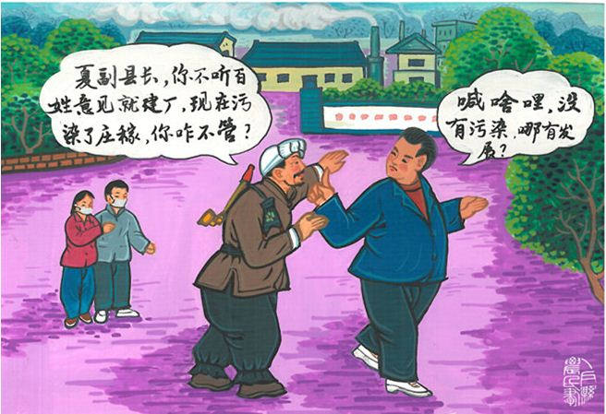
答题要点：严禁不顾群众意愿，盲目铺摊子、上项目，致使国家、集体或者群众财产和利益遭受较大损失，根据《中国共产党纪律处分条例》第九章对违反群众纪律行为的处分，第109条不顾群众意愿，盲目铺摊子、上项目，致使国家、集体或者群众财产和利益遭受较大损失的，对直接责任者和领导责任者，给予警告或者严重警告处分；情节严重的，给予撤销党内职务或者留党察看处分。
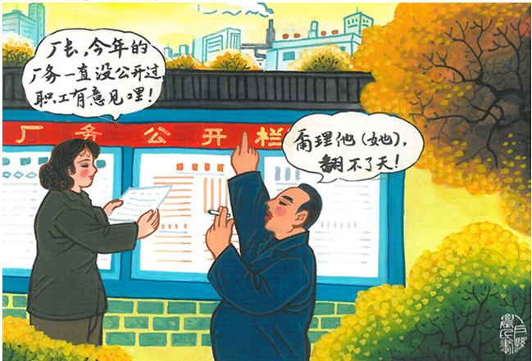
答题要点：严禁不按照规定公开党务、政务、厂务、村（居）务等，侵犯群众知情权。根据《中国共产党纪律处分条例》第九章对违反群众纪律行为的处分，第111条不按照规定公开党务、政务、厂务、村（居）务等，侵犯群众知情权的，对直接责任者和领导责任者，情节较重的，给予警告或者严重警告处分；情节严重的，给予撤销党内职务或者留党察看处分。
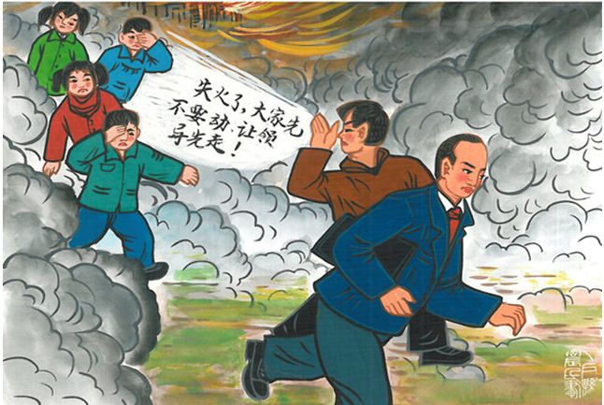
答题要点：严禁遇到国家财产和群众生命财产受到严重威胁时，能救而不救。根据《中国共产党纪律处分条例》第九章对违反群众纪律行为的处分，第110条遇到国家财产和群众生命财产受到严重威胁时，能救而不救，情节较重的，给予警告、严重警告或者撤销党内职务处分；情节严重的，给予留党察看或者开除党籍处分。
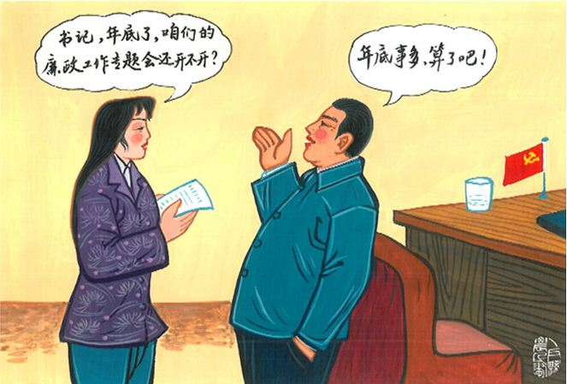
答题要点：严禁在党的纪律检查、组织、宣传、统一战线工作以及机关工作等其他工作中，不履行或者不正确履行职责。根据《中国共产党纪律处分条例》第十章对违反工作纪律行为的处分，第115条在党的纪律检查、组织、宣传、统一战线工作以及机关工作等其他工作中，不履行或者不正确履行职责，造成损失或者不良影响的，应当视具体情节给予警告直至开除党籍处分。
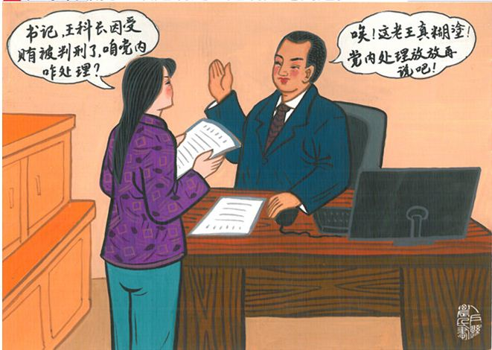
答题要点：严禁党员被依法判处刑罚后，不按照规定给予党纪处分，不按照规定落实决定中关于被处分人党籍、职务、职级、待遇等事项，不按照干部管理权限和组织关系对受处分党员开展日常教育、管理和监督工作。
根据《中国共产党纪律处分条例》第十章对违反工作纪律行为的处分，第115条党组织有下列行为之一，对直接责任者和领导责任者，情节较重的，给予警告或者严重警告处分；情节严重的，给予撤销党内职务或者留党察看处分：（一）党员被依法判处刑罚后，不按照规定给予党纪处分，或者对违反国家法律法规的行为，应当给予党纪处分而不处分的；（二）党纪处分决定或者申诉复查决定作出后，不按照规定落实决定中关于被处分人党籍、职务、职级、待遇等事项的；（三）党员受到党纪处分后，不按照干部管理权限和组织关系对受处分党员开展日常教育、管理和监督工作的。
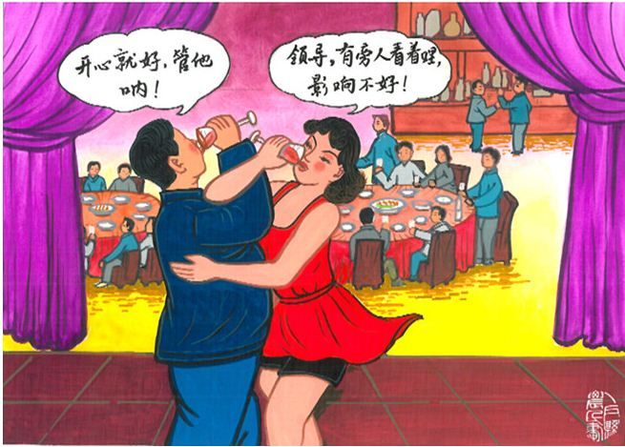
答题要点：严禁生活奢靡、贪图享乐、追求低级趣味。根据《中国共产党纪律处分条例》第十章对违反生活纪律行为的处分，第126条生活奢靡、贪图享乐、追求低级趣味，造成不良影响的，给予警告或者严重警告处分；情节严重的，给予撤销党内职务处分。

